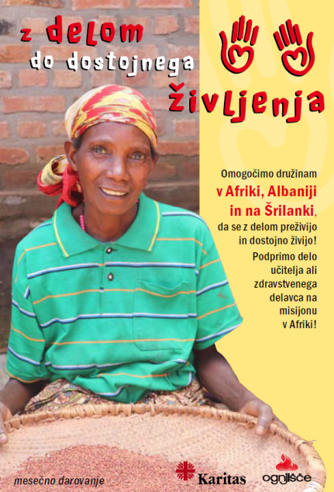

Akcija Z delom do dostojnega življenja
Slovenska karitas od leta 2010 v sklopu Za srce Afrike in v sodelovanju z revijo Ognjišče izvaja tudi dobrodelno akcijo Z delom do dostojnega življenja, ki je s pomočjo mesečnega darovanja Slovencev, namenjena podpori staršem iz revnih družin v Afriki, Albaniji in na Šrilanki, da z lastnim delom lahko preživijo svojo družino in dostojno živijo – imajo za hrano, zdravila in šolanje otrok.
Program poteka v sodelovanju s slovenskimi misijonarji in sestrami domačinkami v posameznih državah v Afriki in Albaniji ter sodelavci lokalne Karitas na Šrilanki, ki ves čas spremljajo delo in napredek družin. V devetih letih je ta program obrodil res lepe sadove za preživetje in bolj dostojno življenje najbolj ubogih družin v teh državah. Vključeni starši iz revnih podeželskih krajev, kjer se večinoma preživljalo s poljedelstvom, ali starši, ki živijo v mestih, so bili brez ali z malo možnosti za delo in zaslužek. Misijonarji in drugi sodelavci za vključitev v program skrbno izbirajo vedno najrevnejše družine, kot so družine, kjer je mati ostala sama s številnimi otroki, otroci nimajo možnosti hoditi v šolo, je kdo bolan v družini ali so otroci pogosto podhranjeni, nimajo lastne zemlje ali bivališča, so brezposelni ipd. Na misijonih v Afriki in Albaniji starši pomagajo v zdravstvenih centrih, šolah pri čiščenju, urejanju okolice, obdelovanju vrtov, sekanje drv za kuhanje hrane za podhranjene, pri oskrbi onemoglih, učni pomoči ter drugem delu za skupno dobro. Za delo prejemajo plačilo 1 oz. 2 EUR na dan, kar je dovolj za lažje preživite v teh krajih, včasih prejmejo plačilo tudi v hrani, plačilu šolnine ipd. Na Šrilanki, kjer sodelujemo z lokalno Karitas, pa revne družine prejmejo enoletno podporo za zagon obrti, kot je reja živali, šivanje, gojenje zelenjave ... Lani je preko akcije materialno pomoč, ki so jo starši zaslužili z lastnim delom, prejemalo redno ali občasno 300 najrevnejših družin v Afriki, 14 brezposelnih mater v Albaniji ter 11 družin na Šrilanki.
Na začetku starši z zasluženim običajno poskrbijo za nakup hrane za družinske člane, da niso lačni, še posebej v Afriki, kjer so mnogokrat podhranjeni. Poskrbijo tudi za plačilo zdravstvenega zavarovanja za vse člane ter šolnine in nakup šolskih potrebščin za otroke, kar je tudi pogoj s strani misijonarjev, da so straši vključeni v ta program. Da se družine razvijajo se vidi tudi po tem, ko starši s tem kar zaslužijo, kupijo nekaj večjega za družino. Nekateri kupijo živino, kos zemlje, posodo, bivališče, če ga nimajo ali ga popravijo. Ljudje so tudi lepše oblečeni, kar tudi pomaga k dostojanstvu človeka. Poleg materialnih stisk so se ob tem rešile tudi mnoge druge socialne in duševne stiske, veliko več, kot smo si sodelavci Karitas na začetku sploh lahko predstavljali. Z delom in zaslužkom so bile nekatere ženske rešene pred prostitucijo ali nasiljem s strani moža, moški in ženske pred odvisnostjo od alkohola, tistim, ki so psihično zboleli zaradi revščine, ker niso imeli kaj dati za jesti svojim otrokom, se je izboljšalo njihovo zdravstveno stanje. Vključeni starši oboleli za aidsom, pa so bolj samozavestni, ker se počutijo vredne, ker so dobili delo. Starejše osebe, ki so vključene, niso več tako osamljene. Poleg tega si starši medsebojno pomagajo tudi pri drugih večjih delih v sklopu njihovega doma, še posebej če je kdo bolan, in se s tem se učijo solidarnosti … Revnim staršem delo in zaslužek tudi pomagata, da zaradi preživetja družine niso več prisiljeni zapustiti doma in iskati dela v kakem druge kraju ali državi, ampak lahko ostanejo in se razvijajo tam, kjer so doma, kjer imajo družino in prijatelje, kar si v osnovi večina ljudi želi. Mnoge družine so se v teh letih že postavile na lastne noge po nekaj letih plačanega dela in zaslužka. Te družine so misijonarji in sodelavci Karitas zamenjali z novimi revnimi družinami.
Za nas sodelavce Karitas in misijonarje, ni večje sreče, kot takrat ko eni revni družini pomagamo, da lahko dostojneje živi. In vse to je možno s srčno dobroto že 548 slovenskih družin oz. darovalcev, ki z mesečnim darom podpirajo te revne družine ali delo zdravstvenega delavca ali učitelja na misijonih v Afriki.

ZGODBE VKLJUČENIH DRUŽIN:

V AFRIKI:
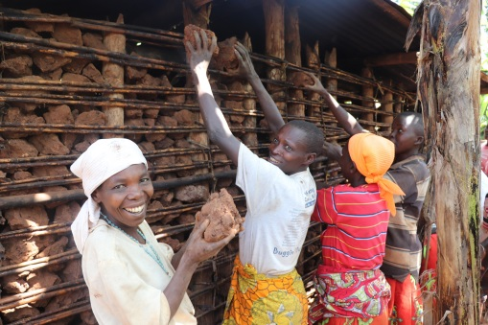
Vincent iz Mukunga v Ruandi: “Imam ženo in 6 otrok, med katerimi imam tudi invalidnega otroka. Odkar delam pri sestrah ga lahko zdravim. Hčerki, ki je že v srednji šoli, lahko plačam šolnino, ki je draga. Dobil sem človeško dostojanstvo, saj imam možnost, da kupim tudi hrano, milo in obleko. V prihodnje si želim kupiti nekaj zemlje.”
Jackline iz Mukunga v Ruandi: “Imam 3 otroke. Moj mož je umrl. Bilo je zelo težko. Sedaj ko pri sestrah delam že eno leto, lahko kupim hrano, milo, plačam šolnino za otroke. Sem zelo srečna. Če tega dela ne bi imela, bi si morala poiskati novega moža in se izseliti iz te hiše, ki je last moževe družine. Zahvaljujem se vsem dobrotnikom za to pomoč.”
Nonciata iz Musanga v Ruandi: »Mož me je zapustil. Ostala sem sama s 4 otroci. Dva obiskujeta srednjo šolo, kjer je šolnina zelo draga, ostali pa osnovno šolo. Podirala se nam je hiša. Sestre so mi dale delo na misijonu. Lažje preživljam družino. Kupila sem tudi streho. Počasi gre na bolje.«
Serafina iz Kigalija v Ruandi: »Imam 4 otroke. Mož ne najde dela. Prej sem morala ves čas plačevati najemnino 25 € na mesec, letos pa sem z delom prišla do lastne hiše. Zelo sem ponosna in srečna, ker imam prvič v življenju svoj dom, da vem, kje sem doma.«
Matere iz Kiguhu v Burudniju: »Zelo smo srečne, ker smo v tem združenju za delo. Veliko nam pomeni tudi, da si medsebojno pomagamo na domačih vrtovih in je hitreje vse narejeno..« Sestra Christina pa še dodaja: »Ko bi videli veder obraz teh žensk, ko so prvič v življenju prinesle denar domov, ko si kupijo kaj za obleči, kaj za družino. To je za nas sestre eno veliko veselje.«
Anita iz Rwisabija v Burundiju: »Sestre so nama pomagale, da sva z možem lahko začela z malo trgovino. Zahvaljujeva se za prejeto pomoč. Moj mož, ki je tudi oče, je sedaj lahko doma s svojo družino, brez nenehnega beganja in iskanja zaslužka v Tanzaniji.«
Mama, ki je vključena v delo v Bujumburi in ima invalidno hčer: »Nikoli si ne bi mislila, da bom imela kdaj lahko v življenju svojo hišo. Prej sem bila čisto obupana. Ko pa sem dobila hišo, za katero sem sama nagradila opeke iz blata, se je moje življenje spremenilo.«
Sestre v Safi v Centralnoafriški republiki so zapisle: »Oče ima AIDS. žena mu je umrla. Ima dve hčerki. Hvala vam za pomoč, da oče lahko dela pri nas in zasluži za hrano in šolanje otrok.«
Misijonar Jani Mesec iz Manambondro na Madagaskarju je o vključeni ženi Leonce povedal: »Pri njej je napredek res razveseljiv. Njeni otroci sedaj spet hodijo v šolo. Pomoč Karitas je pri njej res obrodila bogate sadove. Oba starša se trudita za preživetje družine.«
Alma iz Gramsha v ALBANIJI: »Mož me je zapustil pred nekaj leti z dvema majhnima otrokoma. Bila sem zelo nemočna. Sedaj delam pri sestrah, z drugimi ženami si medsebojno pomagamo, počutim se veliko bolje. Z zasluženim lažje preživim družino«.
Menike iz Kurunegale na ŠRILANKI: »Kupila sem zamrzovalnik in izdelujem sladoled. Pri delu mi pomaga sin. V pol leta mi je uspelo povišati svoj družinski prihodek in lažje preživim družino. Zelo sem zadovoljna.«
Že dve leti preko akcije Z delom do dostojnega življenja podpiramo tudi delo učiteljev in zdravnikov na misijonih v Afriki. Sedaj s pomočjo več darovalcev podpiramo plačilo dela 2 zdravstvenih in 3 pedagoških delavcev na misijonih v Ruandi, Burundiju in na Madagaskarju. Ta podpora pripomore k boljši kvaliteti dela v šolah in zdravstvenih centrih in je velika pomoč misijonom. V naslednjih vrsticah PREDSTAVLJAMO DVA PODPRTA DELAVCA.
Učiteljica Tuyisenge Séraphine, katere plačilo dela podpiramo, dela v osnovni šoli pri sestrah v Kigaliju v Ruandi. Je zelo zadovoljna da lahko sedaj tam dela, ker ni lahko najti službe v Ruandi, če si učitelj. To je privatna šola in zelo kvalitetna in ena redkih v Kigaliju, ki je dostopna tudi revnim otrokom. Ker je šola privatna, morajo sestre same poskrbeti za plače učiteljev.
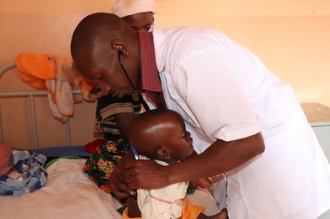
Zdravnika Ndakuninahaza Angela že dve leti podpiramo s plačilom za delo v zdravstvenem centru in porodnišnici v kraju Ruzo v Burundiju. Ruzo je zelo odročen podeželski kraj, kjer običajno takšni centri nimajo zdravnikov, država tega ne podpira. Zato je Zdravnik Angel, ki opravlja specialistične preglede nosečnicam, spremlja težje bolnike in dodatno poučuje lokalni zdravstveni kader, zelo dragocen za ta kraj. Kvaliteta uslug v centru se je zelo izboljšala.

Slovenski misijonarji in misijonarke, sestre domačinke, sodelavci Karitas in tudi družine, ki so deležne te pomoči, so vsem Slovencem za to pomoč iz srca hvaležni.

POMOČ Z DELOM DO DOSTOJNEGA ŽIVLJENJA V 2018

Še veliko revnih družin čaka na našo pomoč, prav tako so tudi potrebe po plačilu dela zdravstvenih in pedagoških delavcev na misijonih v Afriki. K temu nas letos vabijo sestre v Centralnoafriški republiki in v Eritreji, s. Vida Gerkman v Albaniji ter Karitas na Šrilanki, kjer so številne revne družine potrebne pomoči.
Revna družina na afriškem podeželju potrebuje dodatnih 24 EUR, v mestu pa 48 EUR, v Albaniji 50 EUR in na Šrilanki 30 EUR na mesec, da dostojno preživi, ima dovolj hrane, dostop do zdravil in šolskih potrebščin za otroke. Z majhno dnevno odpovedjo, kot je kava ali čokolada, lahko posamezniku na drugem kontinentu omogočimo redno delo in njegovi družini spremenimo življenje.
Zbiramo tudi mesečni dar za plačilo zdravstvenih delavcev in učiteljev na misijonih v Afriki. Za delo učitelja, vzgojitelja, zdravnika ali zdravstvenega delavca na misijonu mesečno potrebujejo med 70 in 150 EUR.

Vabimo vas, da se odločite za mesečni dar 6, 12, 24, 30 EUR ali po vaši izbiri, kar lahko storite preko trajnika ali položnice, in poslali vam bomo kratek opis družine, učitelja ali zdravstvenega delavca, ki se preživlja s plačilom za delo za skupno dobro, ki ste ga vi omogočili. Za več informacij se obrnite na Slovensko karitas, tel.: 01/ 300 59 60 ali jana.lampe@karitas.si. Prijavnico je na voljo tudi na spletni strani Karitas, v septembrski reviji Ognjišče in v župnijah. Hvala vsem iz srca za vašo solidarnost!

